Касьяник Валерий Викторович

**Прикладные интеллектуальные системы**

**Общее определение ИИ:**

1. Системы, которые думают подобно людям.

* ИИ – это алгоритмы способные думать как человек, обладающие разумом в буквальном смысле этого слова.
* Автоматизация действий, которые мы ассоциируем с человеческим поведением: принятие решений, прогнозирование и т. д.

1. Системы, которые действуют подобно людям:

* Выполняют функции требующие интеллектуальности при выполнении задачи.

1. Системы, которые думают рационально. Система рациональна, если все действия она выполняется правильно.

* Создание ассистента, который способен думать, рассуждать, чувствовать.

**Признаки ИС:**

1. Способность обработки ЕЯ
2. Средство представления знаний
3. Средства автоматического формирования логических выводов

Современные программы – это знания, которые захардкожены.

Агент – некая сущность, которая действует таким образом, чтобы можно было достичь наилучшего результата или в условиях неопределенности наилучшего ожидаемого результата.

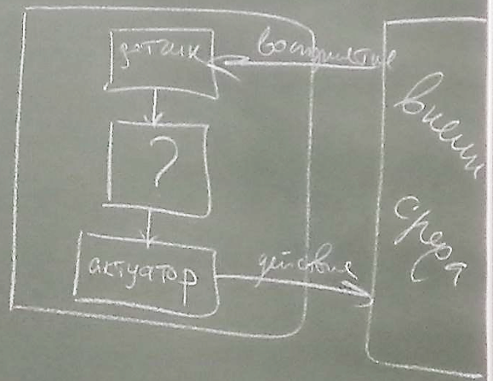

Агентом называется сущность воспринимающая свою среду с помощью датчиков и воздействующая на эту среду с помощью исполнительных механизмов.

Восприятие обозначает полученные агентом сенсорные данные в любой конкретный момент времени.

Последовательностью акта восприятия называется полная история всего что было воспринято агентом.

Выбор агентом действия в любой конкретный момент времени может зависеть от всей последовательности актов восприятия, наблюдавшихся до этого момента времени.

Поведение любого агента может быть описано с помощью функции агента, которая отображает любую конкретную последовательность актов восприятия на некоторое действие.

Реализация этой функции агента называется программой агента.

Качественное поведение связано с рациональным поведением агента. Рациональным агентом является такой агент, который выполняет правильные действия. Правильным действием можно считать такое действие, которые обеспечивает наиболее успешное функционирование агента. Необходимо определить критерий успеха для рационального агента. Одним из критериев можно считать показатель производительности – успешность поведения агента. Показатели производительности воплощают в себе успешность поведения агента. После погружения в среду агент вырабатывает последовательность действий полученное с помощью его восприятия. Эта последовательность действий вынуждает среду пройти через последовательность состояний. Если эта последовательность состояний соответствует желаемым, то агент функционирует хорошо. В некоторых случаях ни агент ни разработчик не могут ответить о желаемом или могут заниматься самообманом, т. е. считать желаемым не то что нужно на самом деле. Необходимо применять объективные показатели производительности. В качестве общего правила следует при разработке показателей производительности агента, что лучше всего разрабатывать показатели производительности в соответствии с тем чего действительно необходимо добиться в данной среде, а не в соответствии с тем как по мнению разработчика должен вести себя агент.

Рациональность

4 фактора рациональности поведения интеллектуального агента:

1. Наличие показателей производительности, которые определяют критерии успеха.
2. Знания агента о среде приобретенные ранее.
3. Действия, которые могут быть выполнены агентом
4. Последовательность актов восприятия которые произошли до текущего времени.

Рациональный агент – для каждой возможной последовательности актов восприятия рациональный агент должен выбрать действия которые как ожидается максимизирует его показатели производительности с учетом фактов представленных данных последовательности актов восприятия и всех встроенных знаний, которыми обладает агент.

Свойства агентов: всезнание, обучение, автономность

Выполнение в целях модификации будущих восприятий определенных действий, можно назвать сбором информации или исследованием ситуации. На основе собранной информации рациональный агент может обучаться. Если степень с которой агент полагается на априорные знания своего проектировщика а не на свои восприятия слишком высока, то такой агент можно рассматривать неавтономным. Рациональный агент должен быть автономным, должен обучаться всему что может освоить для компенсации неполных или неправильных априорных знаний.

Определение характера среды

Рациональный агент служит решением некой проблеме, поэтому важным моментом является правильное определение проблемной среды. Проблемная среда определяет производительность, определяет датчики и действия или активаторы, которыми он будет действовать (PEAS).

Свойства проблемной среды бывают:

* Полностью наблюдаемая и частично наблюдаемая
* Детерминированная или стахостическая
* Эпизодическая или проблемная
* Статическая или динамическая
* Дискретная или непрерывная
* Одноагентная или мультиагентная

Полностью наблюдаемая – если датчики агента предоставляют ему доступ к полной информации о состоянии среды в каждый момент времени. Если следующее состояние среды определяется следующим состоянием среды и действием выполненным агентом, то такая среда называется детерминированной. Если среда является детерминированной во всех отношениях кроме других агентов, такая среда называется стратегической. В эпизодической проблемной среде опыт агента состоит из неразрывных эпизодов, каждый эпизод включает в себя восприятие среды агентом а затем выполнение одного конкретного действия, каждый отдельный эпизод не зависит от предыдущего. В последовательных вариантах среды, решение в текущих вариантах может повлиять на все будущие решения. Если среда может измениться в момент как агент выполняет текущее действие, то такая среда называется динамической. Есть такое понятие как полудинамическая среда, когда сама среда статическая но изменяются показатели производительности агента. Различия между непрерывной или дискретной может относиться к состоянию среды способу учета времени восприятиям и действиям агента, то есть дискретность среды относительна чего-то. Если в среде можно выделить одного агента, то одноагентная. В мультиагентной среде можно выделить конкурентных и кооперативных.

Структура агентов

Программа агента – набор исполняемых файлов, отображающих восприятие на действие.

Типы программ агентов, выделяют 4 типа, которые появились при наблюдении природы:

* Простые рефлексные агенты
* Рефлексные агенты основанные на модели
* Агенты действующие на основе цели
* Агенты действующие на основе полезности

Простой рефлекторный агент выбирает действия на основе текущего акта восприятия, игнорируя всю остальную историю. Программа такого агента строится на основе связей условие – действие.

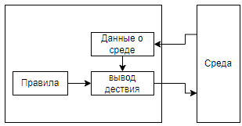

Простые рефлексные агенты подвержены зацикливанию при повторении тех же наборов данных. Для выхода из бесконечных циклов используется механизм рандомизации действий.

Рефлексные модели основанные на модели. Более эффективный способ организации простого агента в условиях частичной наблюдаемости заключается в том, чтобы агент мог отслеживать ту часть мира которая ему доступна. Такая история актов восприятия отражает некоторые ненаблюдаемые аспекты мира и называется внутренним состоянием или моделью мира. Агент, в котором используется модель мира, называется рефлексной моделью основанные на модели.

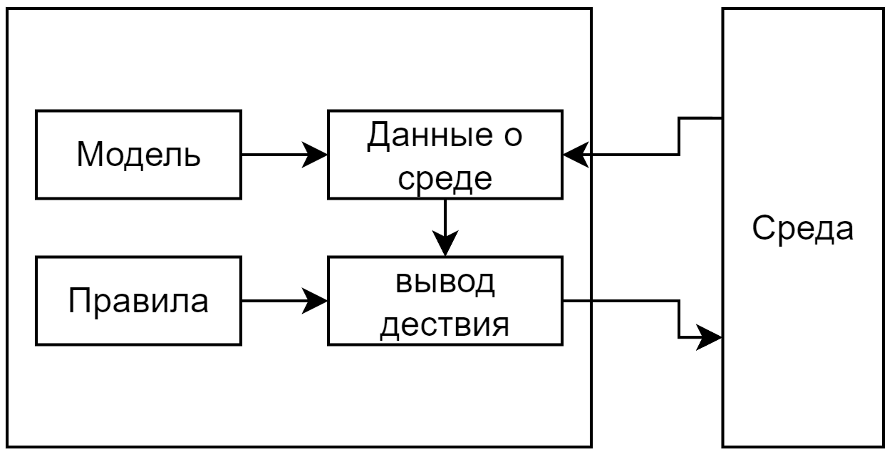

Агенты, основанные на цели. Знаний о текущем состоянии среды не всегда достаточно для принятия эффективного решения. Зачастую агенту необходимо не только текущее описание, но и дополнительную информацию, которую можно назвать целью. Задание цели для агента и выполнимость этого целевого состояния может служить качественной мерой успешности агента, его эффективности. Цель – описывает желаемые ситуации, которых должен достигнуть агент. Программа агента при наличии блока цели, может комбинировать целевую информацию о цели с результатами возможных действий на основе моделей мира, что в итоге позволяет выбирать более оптимальное решение.

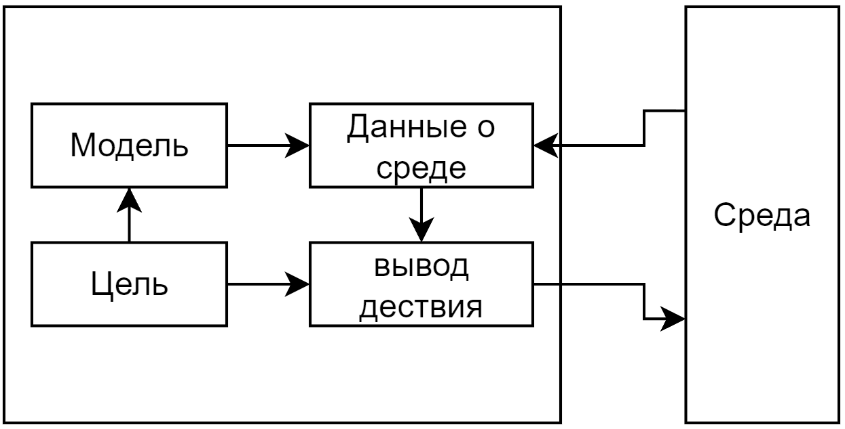

Задача выбора действия на основе цели может решаться просто, выбором единственного действия за один раз, или сложно, когда нужно совершить последовательность действий для приближения к цели.

Двумя подзадачами для определение последовательности действий является поиск и планирование.

Агенты, основанные на полезности. Цель позволяет лишь бинарно разделить или классифицировать состояние на удовлетворенность и неудовлетворенность. Функция полезности отображает состояние окружающего мира (последовательности состояний) на вещественное число, которое обозначает соответствующую степень удовлетворенности агента.

Два преимущества функции полезности:

* Могут быть противоречивые или конфликтующие цели, которые достичь одновременно невозможно.
* Существует большое количество целей, к которым сложно прийти.

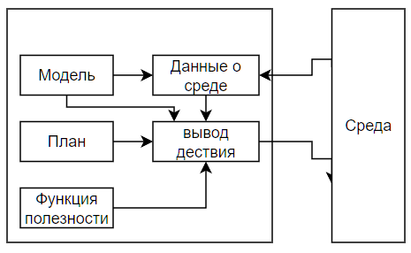

Обучающиеся агенты. Структурно обучающихся агентов можно разделить на две большие части: обучающий и производительный компонент.

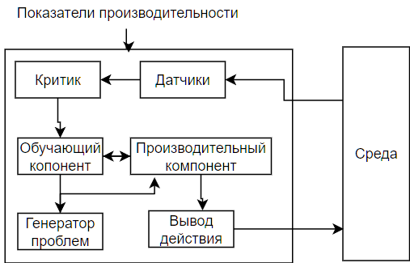

Обучающий компонент отвечает за внесение усовершенствований в работе агента.

Производительный компонент обеспечивает выбор внешних действий.

Критик предоставляет обучающему компоненту обратную связь с оценкой того как действует агент. Определяет каким образом нужно модифицировать производительный компонент для более успешных действий.

Задача генератора проблем предлагать действия, которые должны привести к получению нового информативного опыта.

В таких агентах среди входных данных среди внешней среды можно выделить: вознаграждение или штраф, набор данных, которые непосредственно влияют на поведение агента.

**Введение в робототехнику**

Робот – физический агент, который выполняет поставленные перед ним задачи, проводя манипуляции в физическом мире. Оснащен исполнительными механизмами, задача их прилагать физические усилия к внешней среде, датчиками, задача датчиков воспринимать данные о внешней среде, система управления, связывает датчики и исполнительное оборудование.

Большинство современных роботов можно разделить на 3 основные категории:

* Робот-манипулятор
* Мобильные роботы
  + Автоматическое наземное транспортное средство ULV/UGV
  + Автоматическое воздушное транспортное средство UAV
  + Автономное подводное транспортное средство AUV
* Гибридные роботы (гуманойдные роботы)

Аппаратное обеспечение роботов

Состоит из 3 основных блоков:

1. Сенсорная подсистема включает в себя различные типы датчиков. Классическое определение датчиков – это интерфейс взаимодействия среды с роботом. Датчики обеспечивают передачу результатов восприятия внешней среды.

Виды сенсоров:

* Активные – посылают энергию посылая во внешнюю среду и считывают обратную связь. Основное преимущество большее кол-во информации.
* Пассивные – перехватывают сигналы создаваемые другими источниками. Не выдают себя во время работы, получают меньше информации.

Три типа датчиков по назначению:

* Регистрация расстояний до объекта. Промышленностью созданы дальномеры – датчики, которые измеряют расстояние до объектов. ToF – Time of fly (нельзя использовать рядом). Частный случай измерение очень коротких или очень длинных расстояний. Очень короткие ­– тактильные датчики. Очень длинные – глобальная система позиционирования, например GPS.
* Регистрация изображения среды. Группа сенсоров, которая позволяет n-мерные массивы данных о состоянии окружающей среды.
* Считывание характеристик самого робота. Проприоцептивные датчики. Одометры. Датчики усилий. Гироскоп.

2. Исполнительные механизмы – это средства с помощью которых робот передвивагается или изменяет форму своего тела. Основным параметром, который определяет конструкцию исполнительных механизмов. Под степенью свободы понимается независимое направление в котором может передвигаться робот или его исполнительный механизм. Совокупность степеней свободы определяет кинематическое состояние или позу робота. Динамическое состояние робота включает по одному дополнительному измерению для скорости изменения каждого кинематического измерения. В робототехнике количество степеней свободы не обязательно совпадает с количеством приводимых в действие элементов, поэтому их можно разделить на эффективные степени свободы и управляемые степени свободы. Робот называется неголономным если он имеет больше эффективных степеней свободы чем управляемых. И называется голономным если эти значения совпадают. Самый простой тип кинематики робота – дифференциальный привод. Роботы с дифференциальным приводом оборудованы с двух сторон независимо активизированными колесами. Разница в скоростях вращения этих колес определяет поведение робота. Синхронный привод подразумевает наличие приводного колеса, которое может дополнительно вращаться вокруг своей вертикальный оси. В зависимости от конфигурации робота они бывают динамически устойчивыми и статически устойчивыми. Динамически устойчивый робот может оставаться в вертикальном положении только непрерывно двигаясь. Статически устойчивый робот может оставаться в состоянии равновесия даже если не перемещается. Типы приводов, которые используются в робототехнике для реализации этих степеней свободы делятся на электроприводы, пневматические, гидравлические приводы.

Восприятие – процесс в ходе которого робот отображает результаты сенсорных измерений на внутренние структуры представления среды. Сенсорная информация поступающая с датчиков зашумлена и так как среда для датчика частично наблюдаема, то информация попадающая в сенсор неполная, динамическая. Правило системы восприятия – внутренние представления среды роботом должны обладать следующими тремя способами:

1. Содержать достаточно информации для принятия правильных решений.
2. Быть построенным таким образом, чтобы эффективно обновляться.
3. Соответствовать естественным переменным состояния в физическом мире.

Одной из важных подзадач является задача фильтрации. Она состоит в выделении значимых признаков из всего набора измерений.

Локализация – это задача определения того, где какие объекты, в том числе робот, находятся.

Выделяют три типа задач локализации:

1. Если начальная позиция объекта известна, то локализация сводится к задаче отслеживания траектории (локализация с ограниченной неопределенностью).
2. Глобальная локализация, в которой начальное местонахождение объекта полностью неизвестно.
3. Задача похищения – внезапное исчезновение объекта для которого выполнялась локализация.